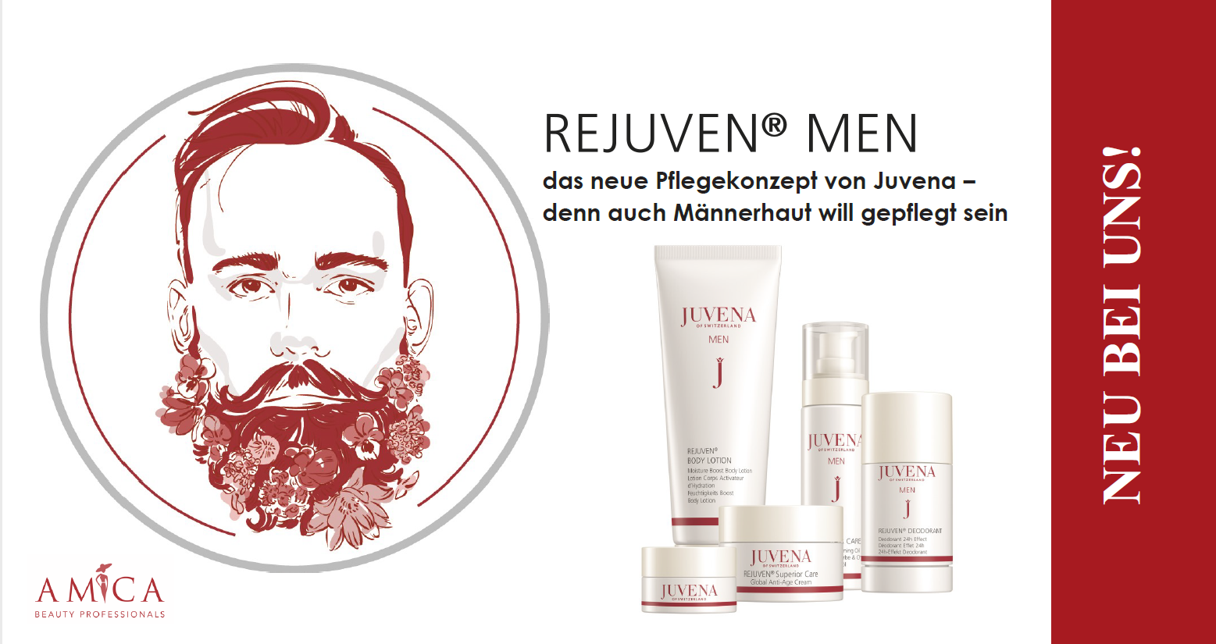

BUCHEN SIE EINE
REJUVEN MEN BEHANDLUNG
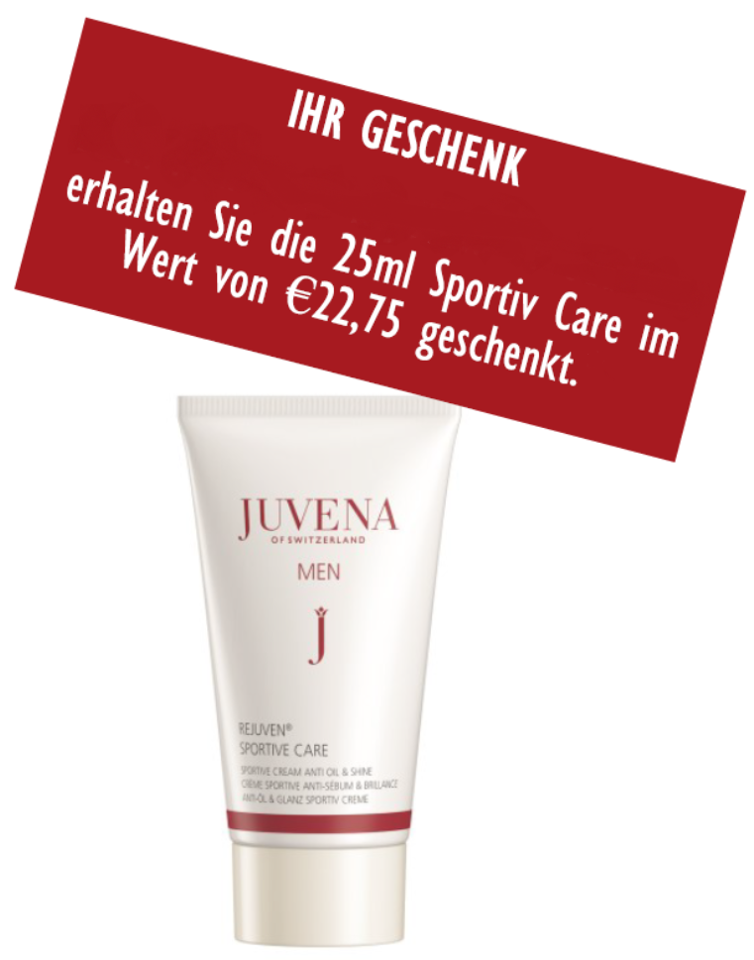
1H FÜR 55€



